Міністерство освіти і науки України
Таврійський державний агротехнологічний університет
імені Дмитра Моторного
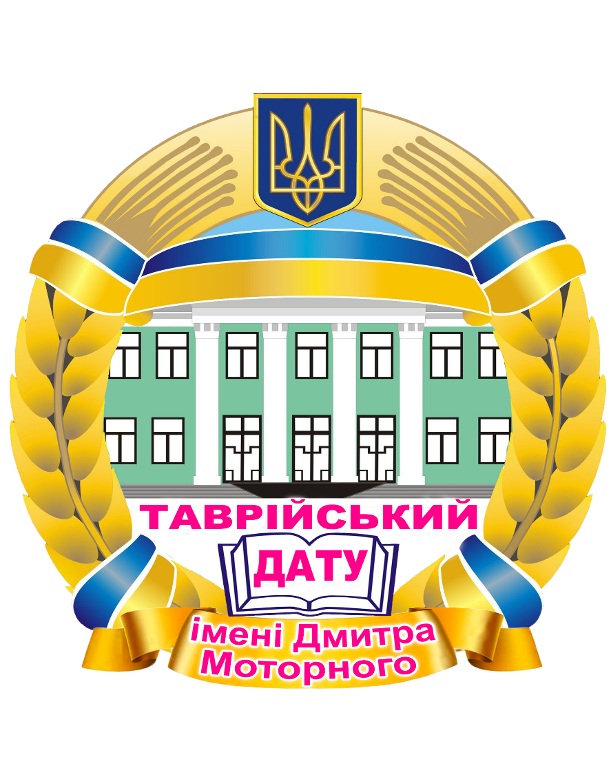

ПЛАН
організаційних заходів
Таврійського державного
агротехнологічного університету
імені Дмитра Моторного
на грудень 2020 року

Затверджено на засіданні ректорату університету
Прес-служба університету
(тел. 42-24-11)

Мелітополь, 2020
Заходи наукової бібліотеки
Заходи | Місце проведення | Відповідальний
- Комплексні інформаційні – онлайнзаходи
- Нобелівське читання (книги нобелівських лавреатів з літератури) ВІРТУАЛЬНА ВИСТАВКА, 10.12 | Веб-сайт НБ,  ТДАТУ | Кас’янова Т.О.
- Рубрика: «RESTART: перезавантаження. Не зупиняйся на прочитаному»  Тема: «ТОП -10» (10 книг минулого року з найвищим рейтингом) | Веб-сайт НБ  ТДАТУ | Кас’янова Т.О.
Сайт НБ, ТДАТУ
- Інформаційно-культурна мозаїка
- 05.12 – Міжнародний день волонтерів - Серцем покликані до милосердя | Веб-сайт НБ | Орлова С.І.
- 06.12 – презентація біобібліографічного покажчика серії «Біобібліографістика провідних вчених ТДАТУ» з нагоди ювілею д. т. н., професорки А. А. Волошиної | Веб сайт НБ, веб-сайт університету | Шульга Н.В.
- 06.12 - Сила і міць держави – День Збройних сил України | Веб-сайт НБ | Байбєрова Л. І
- 08.12 – 2085 років від дня народження Квінта Горація Флакка (Горацій), найуславленішого поета античної і взагалі світової літератури | Веб-сайт НБ | Цикало О. В.
- 9.12 - 50 років від дня народження Анни Гавальди (1970), французької письменниці, журналіста | Веб-сайт НБ | Кас’янова Т.О.
- 10.12 - Всесвітній день захисту прав людини - Не заблукати на стежках Закону | Веб-сайт НБ | Байбєрова Л. І
- 14.12 – презентація біобібліографічного покажчика серії «Біобібліографістика провідних вчених ТДАТУ» з нагоди ювілею д. е. н., професорки С. А. Нестеренко | Веб-сайт НБ, веб-сайт університету | Вовченко С. В.
- 14.12 - 180 років від дня народження Михайла Петровича Старицького (1840-1904), українського драматурга, поета | Веб-сайт НБ | Кас’янова Т.О.
- «Джейн Остін та її герої» (16.12 - 245 років від дня народження Джейн Остін, англійської письменниці) | Веб-сайт НБ | Цикало О. В.
- 22.12 – День енергетика - Нова енергетика поєднує (джерела біоенергетики) | Веб-сайт НБ | Орлова С.І.
- 30.12. – 155 років від дня народження Джозефа Редьярда Кіплінга (1865-1936), англійського письменника, поета | Веб-сайт НБ | Цикало О. В.
- 31.12 – 175 років від дня народження Сильвестра Теодоровича Лепкого (1845-1901), українського письменника, громадсько-культурного діяча | Веб-сайт НБ | Цикало О. В.
- Календар знаменних дат | Сайт НБ | Цикало О. В.
- У вирії подій – сторінками періодичних видань | Сайт НБ | Орлова С. І  Шульга Н.Г.
- Новорічні композиції та фотозони у бібліотеці. «Новорічна мить. Скористайся можливістю зробити незабутні святкові світлини!». | НБ | Відділи НБ

Проведення дня відкритих дверей (онлайн)

Грудень, дати

01.12, 08.12.2020
- Засідання старостату факультету економіки та бізнесу
Місце проведення: ауд. 2.217 об 11.20.
Відповідальний: заст. декана з НР Радченко Н.Г., Голуб Н.О.

01.12, 08.12, 15.12.2020
- Засідання студентської ради гуртожитку № 4
Місце проведення: кімната святкових подій гуртожитку № 4 об 17.00.
Відповідальний: голова студентської ради гуртожитку № 4

02.12, 09.12, 16.12.2020
- Засідання студентської ради факультету економіки та бізнесу
Місце проведення: ауд. 2.204 об 11.20.
Відповідальний: голова студентської ради Наталія Мартинова

03.12.2020
- Оперативна нарада із завідуючими кафедрами з питань навчальної, наукової, методичної і виховної роботи МТФ
Місце проведення: деканат МТФ
Відповідальний: декан факультету Кюрчев С.В.

04.12.2020
- Турнір з настільних ігор
Місце проведення: ауд.2.602 о 15.30
Відповідальний: голова студентської ради Наталія Мартинова

07.12.2020
- Засідання ректорату університету

- Оперативна нарада із завідуючими кафедр факультету енергетики і комп’ютерних технологій з питань навчальної, наукової, методичної і виховної роботи
Місце проведення: деканат факультету ЕКТ
Відповідальний: декан факультету Назаренко І.П.

08.12.2020
- Старостат МТФ
1. Навчальна робота
2. Аналіз попередніх даних по 2 ПМК
3. Питання виховної роботи в групах факультету
4. Про хід підготовки до зимової сесії
5. Різне.
Місце проведення: ауд.1.210
Відповідальні: заступники декана Шокарев О. М., Мовчан В.Ф., Мітін В.М., Верхоланцева В.О., Паляничка Н.О.

- Засідання вченої ради МТФ
Порядок денний:
1 Про впровадження принципів академічної доброчесності на кафедрах факультету
2 Про стан та покращення виховної роботи у гуртожитку №1 в першому
семестрі
3 Звіт про роботу кураторів
4 Інформація про роботу студентської ради факультету
5 Звіт про роботу методичної комісії у I – семестрі
6 Різне
Місце проведення: ауд.3.219
Відповідальний: декан факультету Кюрчев С.В.

- Засідання вченої ради факультету енергетики і комп’ютерних технологій
1. Про організацію обговорення освітньо-професійних програм: з працедавцями, із академічною спільнотою, із студентським самоврядуванням та проведення «Круглих столів»
2. Про результати впровадження принципів академічної доброчесності на кафедрах факультету
3. Інформація про роботу студентської ради факультету
4. Про організацію самостійної роботи студентів у 2 півріччі 2020-2021 н.р.
5. Звіт завідувачів наукових лабораторій Науково-дослідного інституту механізації землеробства півдня України про наукову роботу у 2020 р.
6. Різне
Місце проведення: ауд. 2.115 о 14.00
Відповідальний: декан факультету Назаренко І.П., секретар ради Нестерчук Д.М.

- Засідання вченої ради факультету економіки та бізнесу
Порядок денний:
1. Про хід виконання дипломних робіт магістрами та стан підготовки студентів всіх ОР до КДКЕ
2. Аналіз проведення та складання другого рубіжного контролю та ПМК-2. Підсумки роботи на інформаційному порталі ТДАТУ студентів, що навчаються за індивідуальним графіком та дуальною формою навчання. Про підготовку факультету до екзаменаційної сесії
3. Підсумки роботи студентської Ради факультету економіки та бізнесу за 2020 рік та мета, задачі роботи студентської Ради факультету в 2021 р.
4. Про використання електронних журналів викладачів під час сесії.
5. Різне.

- Засідання вченої ради факультету АТЕ
Порядок денний:
1 Про хід підготовки до ДА, яка передбачена затвердженими стандартами України першого (бакалаврського) та другого (магістерського) рівня вищої освіти: виконання дипломних робіт бакалаврами 4 курсу та магістрами 2-го року навчання спеціальностей факультету та стан підготовки студентів до КДІ згідно вимог стандартів.
2 Аналіз проведення та складання другого рубіжного контролю та ПМК-2 . Підсумки роботи на інформаційному порталі ТДАТУ студентів, що навчаються за індивідуальним графіком. Про роботу УВК та підготовку факультету до екзаменаційної сесії.
3 Стан співпраці кафедр факультету з міжнародними установами у 2020 році. Шляхи підвищення рівня міжнародної діяльності кафедр факультету у 2021 році.
4. Підсумки роботи студентської ради факультету АТЕ за 2020 рік та мета, задачі роботи студентської Ради факультету АТЕ в 2021 р.
5. Про організацію виховної роботи на факультеті АТЕ та гуртожитку №1
6. Різне
Місце проведення: ауд. 5.213 о 14⁰⁰.
Відповідальний: декан факультету АТЕ Іванова І.Є., секретар Вченої ради факультету Гаприндашвілі Н.А.

10.12.2020
- Оперативна нарада із завідуючими кафедрами з питань навчальної, наукової, методичної і виховної роботи МТФ
Місце проведення: деканат МТФ
Відповідальний: декан факультету Кюрчев С.В.

14.12.2020
- Оперативна нарада із завідуючими кафедр факультету енергетики і комп’ютерних технологій з питань навчальної, наукової, методичної і виховної роботи
Місце проведення: деканат факультету ЕКТ
Відповідальний: декан факультету Назаренко І.П.

15.12.2020
- Засідання методичної ради університету
Положення про атестацію здобувачів вищої освіти в ТДАТУ.
Положення про самостійну роботу студентів.
Про вимоги до розробки навчальних планів та робочих навчальних планів в ТДАТУ на 2021-2022 навчальний рік.
Різне.

17.12.2020
- Привітання кафедр факультету з Днем св. Миколая
Відповідальний: голова студентської ради Наталія Мартинова
19.12.2020
Онлайн-привітання від учасників колективів художньої самодіяльності ЦКіД з Днем святого Миколая
Місце проведення: онлайн о 10-00
Відповідальний: директор ЦКІД Цвігун С.М.

21.12.2020
- Оперативна нарада із завідуючими кафедр факультету енергетики і комп’ютерних технологій з питань навчальної, наукової, методичної і виховної роботи
Місце проведення: деканат факультету ЕКТ
Відповідальний: декан факультету Назаренко І.П.

24.12.2020
- Засідання методичної комісії факультету енергетики і комп’ютерних технологій
Порядок денний:
1. Про зміст і методичне забезпечення навчальної дисципліни «Моделювання об’єктів електрифікації і автоматизації» .
2. Про розробку навчально-методичних посібників.
3. Про моніторинг та удосконалення освітніх програм згідно положення про освітні програми в ТДАТУ імені Дмитра Моторного.
4. Розгляд та затвердження методичних розробок.
Місце проведення: ауд. 2.121 о 14.00
Відповідальний: голова ради Нестерчук Д.М.

- Засідання методичної комісії факультету АТЕ
1 Аналіз стану методичного забезпечення дипломного проєктування.
2. Затвердження методичних розробок кафедр.
3. Різне.
Місце проведення: ауд. 5.213 о 15³⁰.
Відповідальний: голова методичної комісії факультету АТЕ Григоренко О.В.

26.12.2020
- Засідання методичної комісії факультету економіки та бізнесу
Порядок денний:
- Про вимоги до розробки навчальних планів та робочих навчальних планів на 2021-2022 н.р.
- Про підведення підсумків роботи методичної комісії за І семестр 2020-2021 н.р.
- Затвердження методичних розробок
- Різне
Місце проведення: ауд.2.307 об 14.00.
Відповідальний: голова методичної комісії Костякова А.А.

27.12.2020
- Новорічний ранок для дітей
Відповідальний: директор ЦКІД Цвігун С.М.

29.12.2020
- Засідання вченої ради університету
- Конкурсні справи, присвоєння вчених звань.
- Про стан реалізації змішаної форми навчання в університеті у 2020-2021 н.р.
- Про використання програми наукових досліджень за 2016-2020 р.р. і затвердження програми наукових досліджень університету на 2021-2025 н.р.
- Різне.

31.12.2020
- Онлайн-привітання колективів художньої самодіяльності ЦКіД з Новим роком 31 грудня о 10.00
Відповідальний: директор ЦКІД Цвігун С.М.

